第六章 习题答案

6.6根据Al₂O₃－SiO₂系统相图说明：（1）铝硅质耐火材料：硅砖（含SiO₂＞98％）、粘土砖（含Al₂O₃35％～50％）、高铝砖（含Al₂O₃60％～90％）、刚玉砖（含Al₂O₃＞90％）内，各有哪些主要的晶相？（2）为了保持较高的耐火度，在生产硅砖时应注意什么？（3）若耐火材料出现40％的液相便软化不能使用，试计算含40mol％Al₂O₃的粘土砖的最高使用温度。
解：
(1) 硅砖（含SiO₂>98%）主要晶相：SiO₂、2Al₂O₃·2SiO₃固溶体（莫来石）
粘土砖（含Al₂O₃35～50%）主要晶相：SiO₂、A₃S₂
高铝砖（含Al₂O₃60～90%）主要晶相：60～72%A₃S₂，72～90%A₃S₂、Al₂O₃。
刚玉砖（含Al₂O₃＞90％）主要晶相：Al₂O₃。
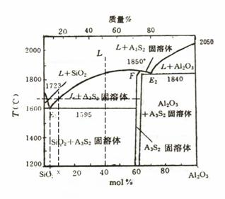
(2) 为了保持硅砖的耐火度，要严格防止原料中混如Al₂O₃。SiO₂熔点为1723℃，SiO₂液相很陡，加入少量的Al₂O₃后，硅砖中会产生大量的液相，SiO₂的熔点剧烈下降。如加入1wt%Al₂O₃，在低共熔点（1595℃）时产生的液相量为1/5.5=18.2%，会使硅砖的耐火度大大下降。
(3) 根据相图，当出现40%液相时，由杆杠规则可知，
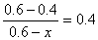
得x=0.1，在相图中作出析晶路线，可以估计出粘土砖的最高温度约为1670℃。

6.7 在CaO－SiO₂和Al₂O₃－SiO₂系统中，SiO₂的液相线都很陡，解释为什么在硅砖生产中可掺入少量CaO做矿化剂不会降低硅砖的耐火度，而在硅砖中却要严格防止混入Al₂O₃，否则便会使硅砖耐火度大大下降。
解：SiO₂中加入少量的CaO，在低共熔点1436℃时，液相量为2/37=5.4%，液相量增加不多，不会降低硅砖的耐火度，故可加少量CaO作矿化剂。
6.9 分析含碳量0.2wt%、0.6wt%、1.0wt%的Fe-C合金从液态平衡冷却至室温的转变过程，用冷却曲线和组织示意图说明各阶段的组织，并分别计算室温下的相组成物和组织组成物的相对含量。
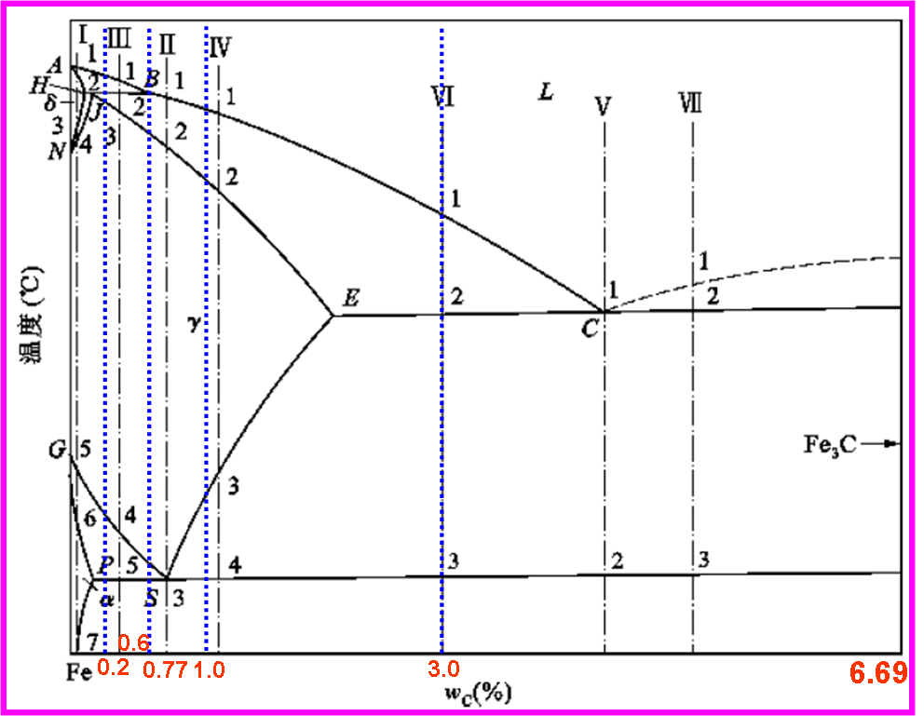
解：
（1）含碳量0.2wt%时
室温下，相组成物为铁素体与渗碳体，而组织组成物为铁素体和珠光体，根据杠杆规则，其相组成物的相对含量
铁素体：
渗碳体：
组织组成物的相对含量
珠光体：
铁素体：
（2）含碳量0.6wt%时
室温下，相组成物为铁素体与渗碳体，而组织组成物为铁素体和珠光体，根据杠杆规则，其相组成物的相对含量
铁素体：
渗碳体：
组织组成物的相对含量
珠光体：
铁素体：
（3）含碳量1.0wt%时
室温下，相组成物为铁素体和渗碳体，而组织组成物为珠光体和二次渗碳体，根据杠杆规则，其相组成物的相对含量
铁素体：
渗碳体：
组织组成物的相对含量
珠光体：
二次渗碳体：
6.10 分析含碳量3.5wt%、4.5wt%的Fe-C合金从液态平衡冷却至室温的结晶过程，画出冷却曲线和组织变化示意图，并分别计算室温下的相组成物和组织组成物的相对含量。
解：(1) 含碳量3.5wt%时
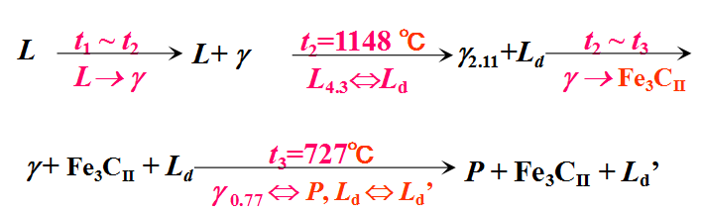
室温下，相组成物为铁素体和渗碳体，而组织组成物为珠光体、二次渗碳体和低温莱氏体，根据杠杆规则，其相组成物的相对含量
铁素体：w_{α}= (6.69−3.5)/(6.69−0.008)×100%=47.74%
渗碳体：w_{Fe3C} = (3.5−0.0018)/(6.69−0.008)×100%=52.26%
组织组成物的相对含量
珠光体：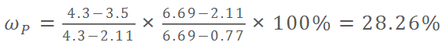
二次渗碳体：
低温莱氏体：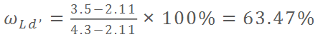
(2) 含碳量4.5wt%时
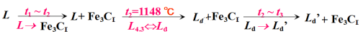
室温下，相组成物为铁素体和渗碳体，而组织组成物为低温莱氏体和一次渗碳体，根据杠杆规则，其相组成物的相对含量：
铁素体：w_{α}= (6.69−4.5)/(6.69−0.008)×100%= 32.77%
渗碳体：w_{Fe3C} = (4.5−0.008)/(6.69−0.008)×100%=67.23%
组织组成物的相对含量
一次渗碳体：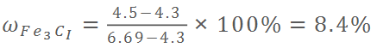
低温莱氏体：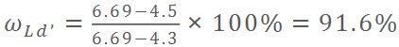
6.11 计算含碳量3wt%的Fe-C合金室温下莱氏体的相对含量，组织中珠光体的相对含量，组织中共析渗碳体的相对含量。
解：
室温下莱氏体：
珠光体：
共析渗碳体：
6.12 利用Fe-Fe₃C相图说明Fe-C合金的成分、组织和性能之间的关系。
答：随着碳含量的增加，室温下铁碳合金的组织组成变化如下：
⟨+Fe₃C_{III} →⟨+ P → P→ P+Fe₃C_{II} → P+Fe₃C_{II} +Ld’→ Ld’→ Ld’+Fe₃C_{I}
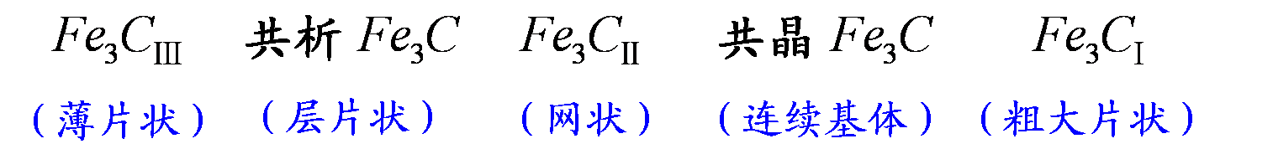
其成分、组织与性能间的关系如下：
- 铁素体硬度、强度低，但塑性好，渗碳体硬而脆；
- 珠光体中的渗碳体可起到强化作用，对合金性能影响大；
- 碳量增加，P数量增多，强度硬度增加，塑性和韧性下降；
- 碳量接近1wt%时，强度达到最大值；
- 超过1wt%后，二次渗碳体增多、且呈连续网状分布，脆性迅速增加，塑性降低。
6.13 Fe-Fe₃C合金中的一次渗碳体、二次渗碳体、三次渗碳体、共晶渗碳体、共析渗碳体的主要区别是什么？根据Fe-Fe₃C相图计算二次渗碳体及三次渗碳体的最大百分含量。

答：各种渗碳体的主要区别如下：
(1)一次渗碳体：从液相中直接析出，呈板片状；
(2)二次渗碳体：沿奥氏体晶界析出，呈网状；
(3)三次渗碳体：从基体相铁素体晶界析出，呈薄片状；
(4)共晶渗碳体：共晶反应时形成，是连续的基体相；
(5)共析渗碳体：共析反应时形成，呈层片状。
二次渗碳体最大含量：
三次渗碳体最大含量：

6.17图6-9是最简单的三元系统投影图，图中等温线从高温到低温的次序是：t₅＞t₄＞t₃＞t₂＞t₁，根据此投影图回解：

（1）三个组元A、B、C熔点的高低次序是怎样排列的？
（2）各液相面的陡势排列如何？哪个最陡？哪个最平坦？

（3）指出组成为65％A、15％B、20％C的熔体在什么温度下开始析晶？析晶过程怎样？（表明液、固相组成点的变化及结晶过程各阶段中发生的变化过程）
解：
（1）熔点：T_{B}＞T_{C}＞T_{A}
（2）B最陡，C次之，A最平坦；
（3）如图所示，在M点所在的温度下开始析晶，析晶过程如下：
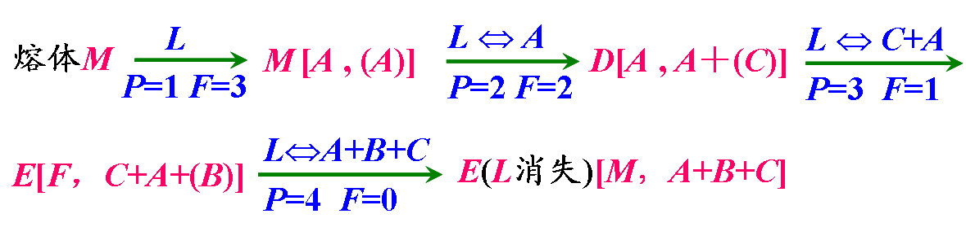
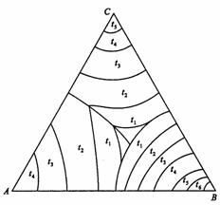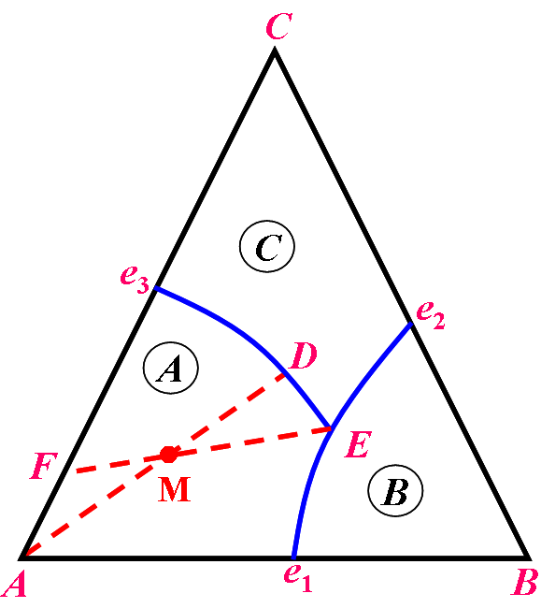

6.18图6-15为生成2个一致熔融二元化合物的三元系统，据图回答下列问题：（l）可将其划分为几个副三角形？（2）标出图中各边界及相区界线上温度下降方向。（3）判断各无变量点的性质，并写出相平衡关系式。
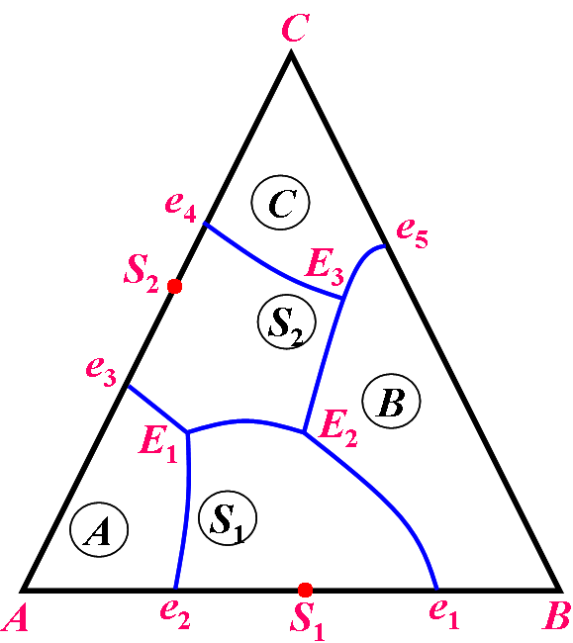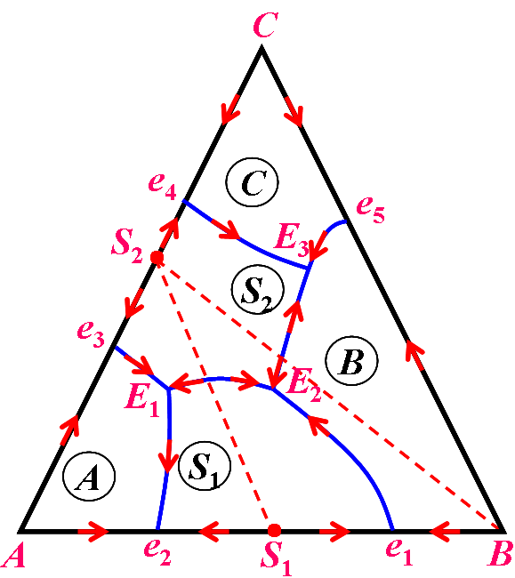
解：
（1）三个副三角形，△AS₁S₂、△S₁S₂B、△S₂CB
（2）如下图所示
（3）无变量点E₁、E₂、E₃都是低共熔点，各向平衡关系式如下：
△AS₁S₂E₁：L_{E1}⇔A+S₁+S₂
△S₁S₂BE₂：L_{E2} ⇔B +S₁+S₂
△S₂CBE₃：L_{E3} ⇔C +B+S₂

6.20根据图6.146回答下列问题：（l）说明化合物S1、S2的性质；（2）在图中划分副三角形及用箭头指示出各界线的温度下降方向及性质；（3）指出各无变量点的性质并写出各点的平衡关系；（4）写出1、3组成的熔体的冷却结晶过程；（5）计算熔体1结晶结束时各相百分含量，若在第三次结晶过程开始前将其急冷却（这时液相凝固成为玻璃相），各相的百分含量又如何？（用线段表示即可）；（6）加热组成2的三元混合物将于哪一点温度开始出现液相？在该温度下生成的最大液相量是多少？在什么温度下完全熔融？写出它的加热过程。
解：（1）S₁为一致熔融二元化合物，S₂为不一致熔融化合物。
（2）如图所示。
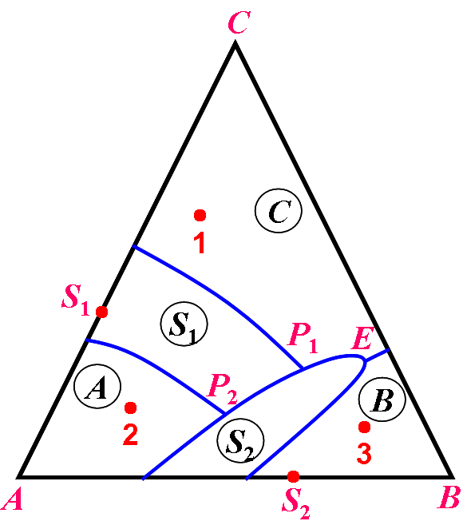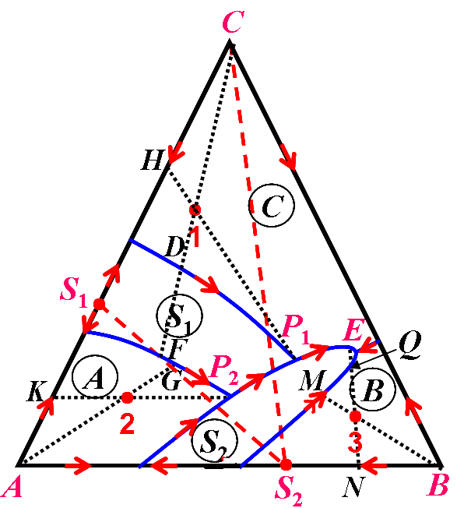
（3）E低共熔点：L_{E}⇔B + C+S₂
P₁单转熔点：L_{P1} + S₁ ⇔ C+S₂
P₂单转熔点：L_{P2} + A⇔ S₁+S₂
（4）熔体1的冷却结晶过程
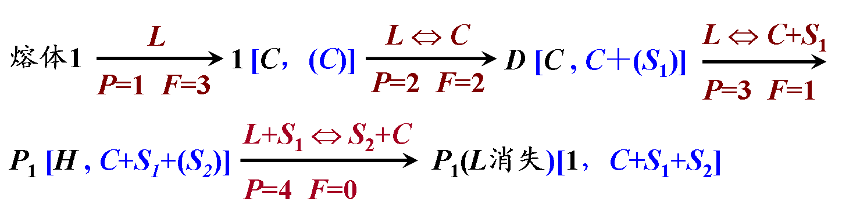
熔体3的冷却结晶过程
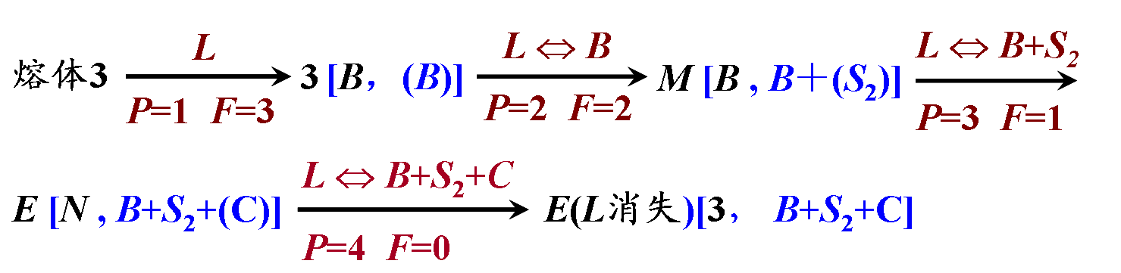
规律：析晶产物是熔体所在副三角形三个顶点对应的晶相组成，析晶终点是该副三角形对应的三元无变量点。
（5）熔体1结晶结束时各相百分含量
在第三次结晶过程开始前将其急冷却，各相的百分含量
（6）在P₂点对应的温度开始出现液相，在该温度下出现的最大液相量为：
并在2点对应的温度下完全熔融。
组成2加热过程：
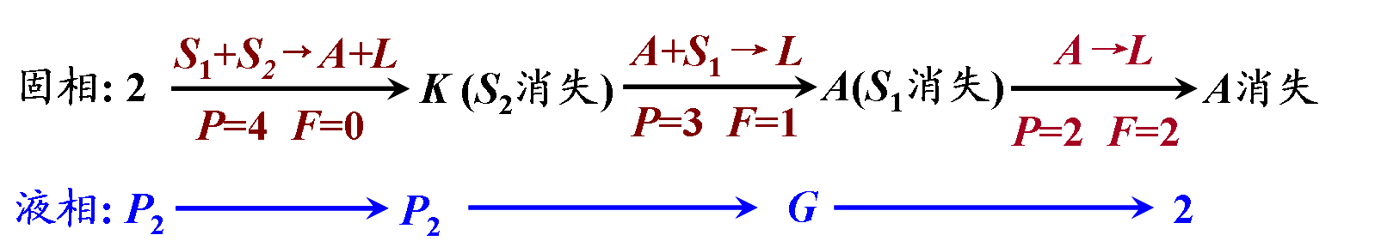

6.21 根据图6.147回答下列问题：（1）说明化合物S的熔融性质，并分析相图中各界线上温度变化的方向、界线和无变量点的性质；（2）写出组成点为1、2、3及4各熔体的冷却结晶过程；（3）分别将组成为5和组成为6的物系，在平衡的条件下加热到完全熔融，说明其固液相组成的变化途径。
解：（1）化合物S为不一致熔融三元化合物；P₁E、P₂E均为共熔界线，P₁P₂为转熔界线；无变量点E为低共熔点，P₁、P₂均为单转熔点。
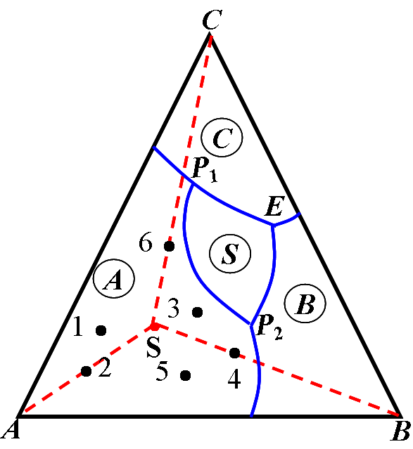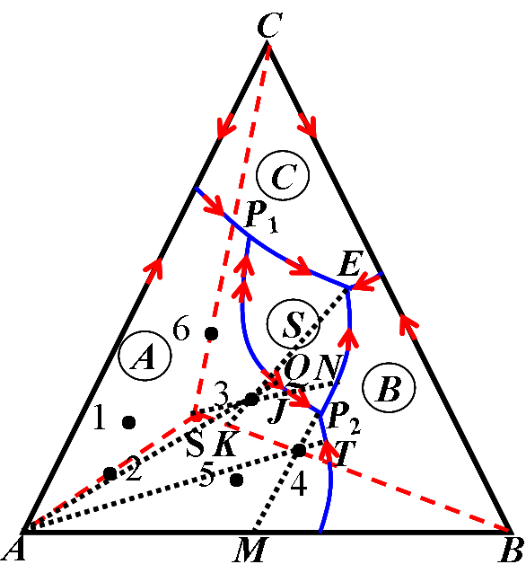
（2）熔体1的冷却结晶过程：
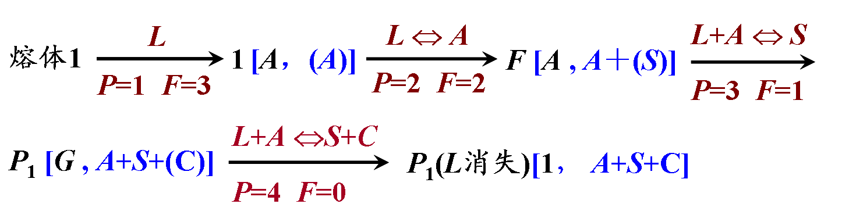
熔体2的冷却结晶过程：
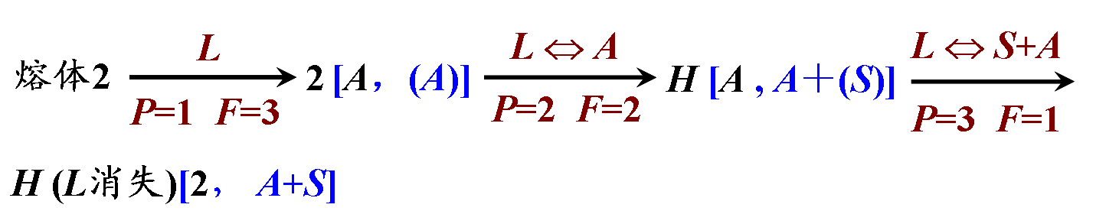
熔体3的冷却结晶过程：
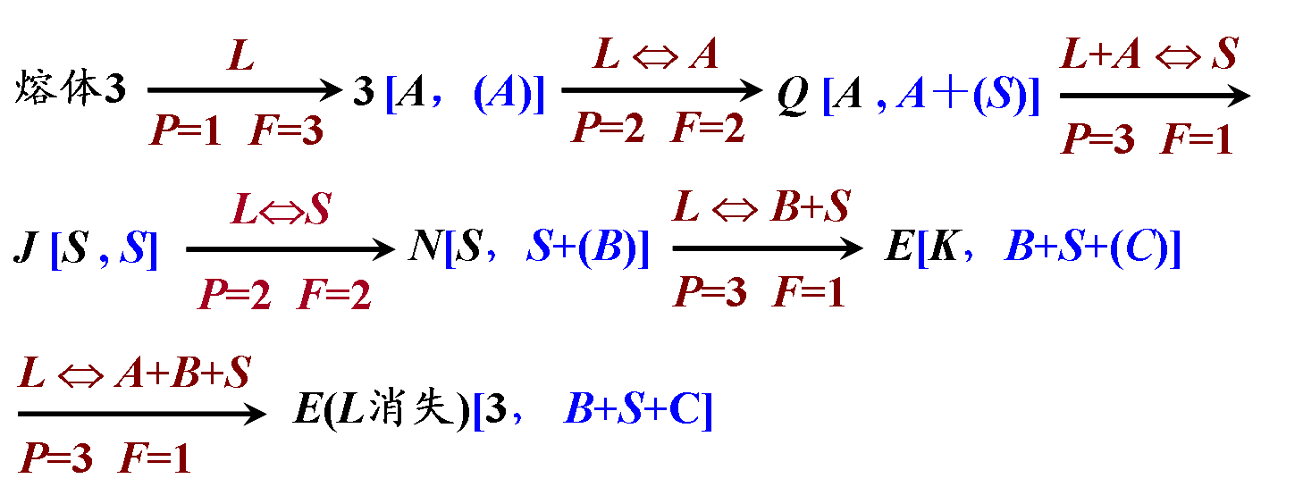
熔体4的冷却结晶过程：
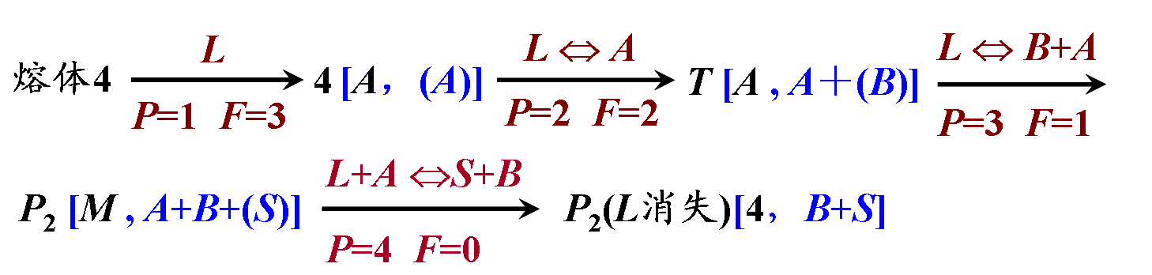
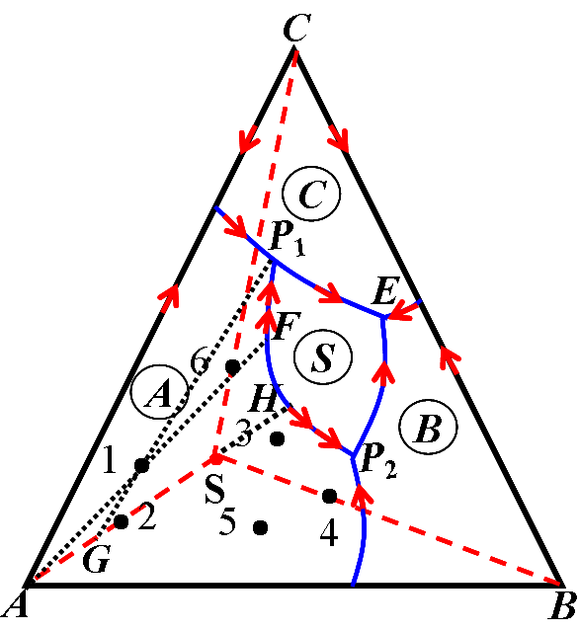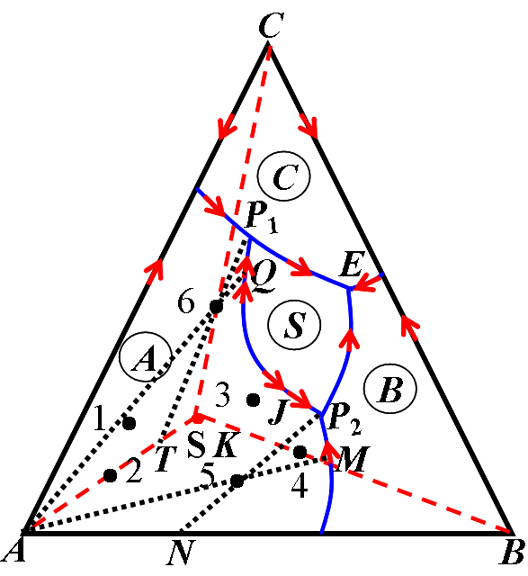
（3）组成为5物系的熔融过程
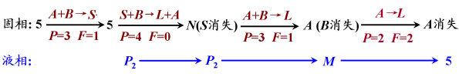
组成为6物系的熔融过程：
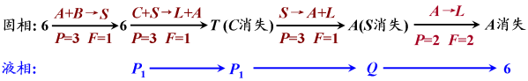

6.22 根据图6-19回答下列问题：

（1）用箭头标出各界线的温度下降方向并说明界线性质；

（2）指出各无变量点E、P、R、Q的性质，并写出其相平衡关系；

（3）写出熔体M的结晶过程，说明液相离开R点的原因；

（4）画出AB、BC二元系统相图。
解：（1）Ee₂、e₁P、DF、PE、RE、QR、e₃Q为共熔界线，FP、DR为转熔界线。
（2）E低共熔点：L_{E}⇔C + S + B_{β}
P单转熔点：L_{P} + A⇔ C + S
R双转熔点：
Q过渡点：B_{α}⇔B_{β}
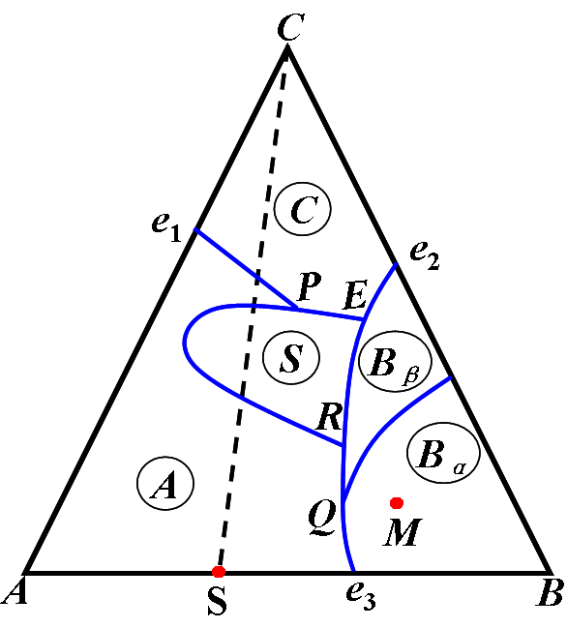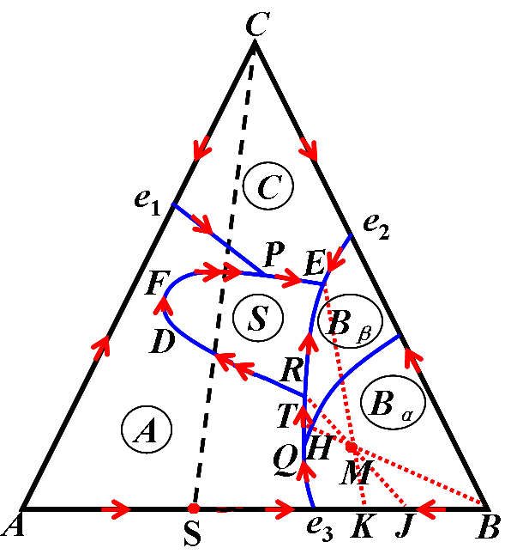
（3）
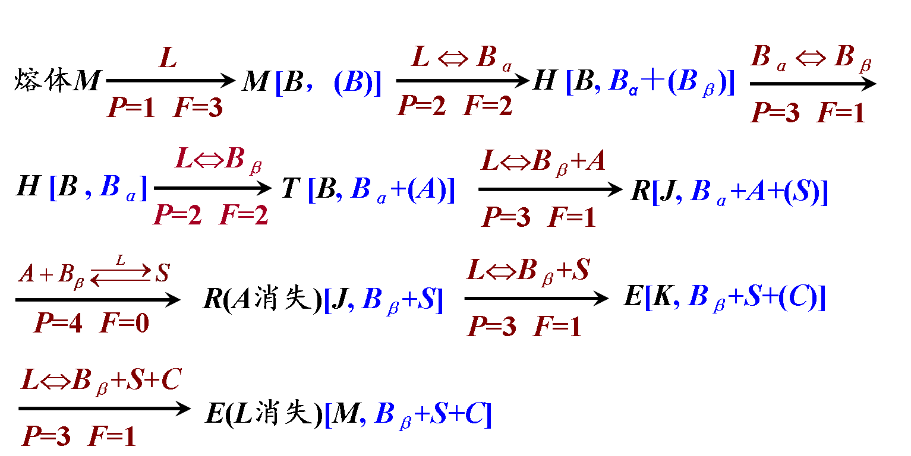
(4)
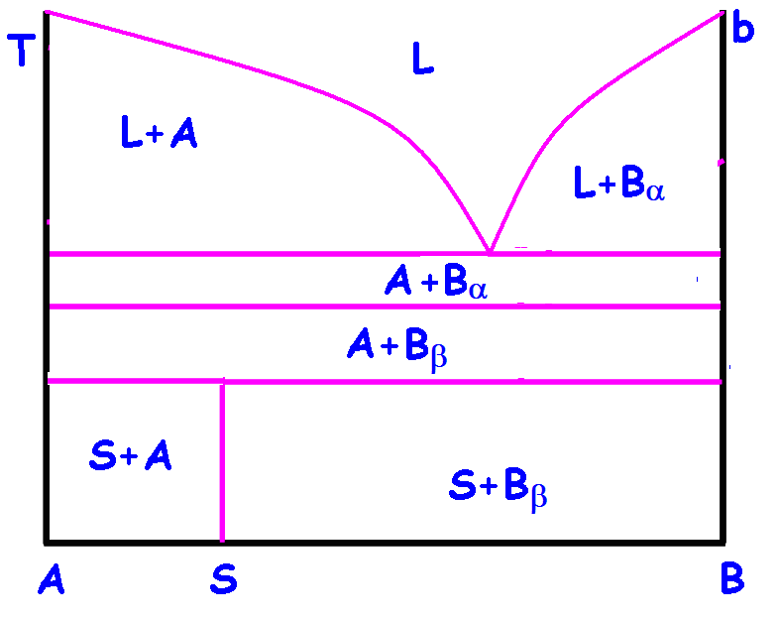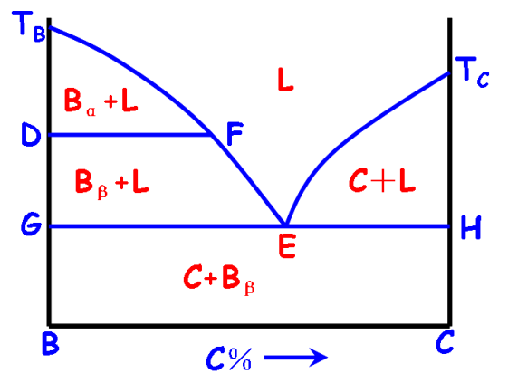

6.23比较各种三元无变量点（低共熔点，单转熔点，双转熔点，过渡点和多晶转变点）的特点，写出它们的平衡关系。
解：低共熔点指是一种无变量点，系统冷却时几种晶相同时从熔液中析出，或加热时同时融化。相平衡关系：L_{E}⇔C + A + B
若无变量点处于交叉位置的是单共熔分别点，在共轭位置的是双转熔点。相转变关系为：L_{P}+ A⇔C + B，L_{R}+ A + B⇔S
过渡点就是转熔性质和共熔性质转变的点，无对应三角形，相平衡的三晶相组成在一条直线上。
多晶转变点两种或者三种晶型发生晶型转变的温度点。

